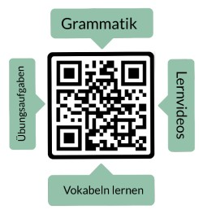**Nombre: ______________________**

**Traduce la palabra alemana al español.**

**Vokabeltest: España y la migración**

|  |  |  |
| --- | --- | --- |
| **alemán** | **español** | **puntos** |
| **die Mehrsprachigkeit** |  | 1 |
| **der Flüchtling** |  | 1 |
| **die Grenze** |  | 1 |
| **die Einwanderung** |  | 1 |
| **die Auswanderung** |  | 1 |
| **schützen** |  | 1 |
| **wichtig** |  | 1 |
| **das Asyl** |  | 1 |
| **suchen** |  | 1 |
| **wirtschaftlich** |  | 1 |
| **die Integration** |  | 1 |
| **die Aufenthaltsgenehmigung** |  | 1 |

puntos: _____ / 12

nota: _________________________

firma: __________________________________

|  |  |  |  |  |  |
| --- | --- | --- | --- | --- | --- |
| sehr gut | gut | befriedigend | ausreichend | mangelhaft | ungenügend |
| 12-11,5 | 11-10 | 9,5-8 | 7,5-6 | 5,5-3 | 2,5-0 |